北方民族大学学生综合素质评价权重结构、排序效应与制度优化研究
摘 要
针对北方民族大学学生综合素质评价中智育、德育与发展素质权重设置对学生排序产生的影响，本文以具有完整或近完整参评母集证据的化工、法学院和计算机学院共2364名学生、17个排序单元为正式主样本，并以加入生科5个有效专业单元后的2692名学生、22个排序单元进行敏感性检验，构建排序效应分析、固定成绩反事实模拟、多目标共同可行域与Pareto非支配分析框架，对现行权重结构及其优化方案进行研究。
首先，本文采用成对排序逆转和Top20集合变化衡量现行综合评价的排序效应。结果表明，正式主样本总体严格逆转率为11.83%，智育分差5—10分学生对的逆转率为11.25%，智育Top20流失率为25.41%，说明现行评价对学业次序和头部名单均产生较明显重构。本文进一步在保持学生原始成绩不变的条件下调整权重，发现非智育连续权重同比减少5个百分点后，总体逆转率降至9.96%，5—10分逆转率降至7.76%，但严格核心学院最低补偿留存率降至82.61%，表明学业稳定性改善与原有非智育补偿成员留存之间存在明显权衡。
进一步，本文对15251组统一候选权重进行多目标约束检验，结果显示，在学业稳定、平衡和全面发展三类研究情景下均不存在共同可行解，且单独放宽最低补偿留存约束仍不能消除冲突。允许学院非智育总权重进行有限差异化后，学业稳定情景可恢复共同可行方案，最小离散差异化半径为0.009，共同中心为0.227。本文又对69个线性与非线性候选方案进行Pareto比较发现，8个非线性方案能够严格支配减少2.5个百分点的线性基准，但没有方案严格支配减少5个百分点的线性基准。
最后，本文通过并列规则、舍入、样本删除及参数扰动进行鲁棒性检验，主要结论保持稳定。研究表明，北方民族大学综合素质评价权重优化的关键并非单纯调整某一分项比例，而是在学业排序稳定、非智育补偿功能、学院差异与制度复杂度之间寻求合理平衡。
关键词： 北方民族大学；综合素质评价；权重优化；排序逆转；共同可行域；Pareto分析

目录
1 引言 5
1.1 研究背景 5
1.2 问题提出 5
1.3 研究目标与研究问题 5
1.4 研究思路与技术路线 6
1.5 研究贡献 6
2 制度背景、数据与评价结构 6
2.1 综合素质评价制度背景 6
2.2 数据来源与研究样本 7
2.3 智育、德育与发展素质指标 8
2.4 现行权重结构 8
2.5 数据清洗与质量控制 9
3 数学建模框架与评价指标 9
3.1 综合评价得分函数与权重参数化 9
3.2 排名位移与排序一致性 10
3.3 学业次序逆转模型 10
3.4 头部集合稳定性模型 10
3.5 非智育补偿与留存指标 11
3.6 学院最低补偿留存 11
3.7 多学院共同可行域 11
3.8 多目标优化与Pareto判定 12
4 现行综合评价制度的排序效应 13
4.1 指标分布与有效影响 13
4.2 排名位移与排序一致性 13
4.3 学业次序逆转 13
4.4 头部学生集合变化 14
4.5 非智育补偿机制 14
4.6 跨组异质性 14
4.7 本章小结 15
5 权重调整的反事实响应 15
5.1 固定成绩what-if框架 15
5.2 不同降权路径 15
5.3 逆转率响应 15
5.4 头部稳定性与补偿留存 16
5.5 比例降权的数学性质 16
5.6 本章小结 17
6 统一权重的多目标可行域与约束冲突 17
6.1 权重响应数据库 17
6.2 三类研究情景 17
6.3 统一共同可行域 17
6.4 离散域极小不可行组合 18
6.5 最低补偿单约束松弛 18
6.6 制度张力 19
6.7 本章小结 19
7 学院差异化权重与统一程度优化 19
7.1 差异化问题 19
7.2 D/E/F制度架构 19
7.3 非智育总权重的局部边界 19
7.4 学业稳定情景 20
7.5 平衡与全面发展情景 20
7.6 统一程度与Pareto 21
7.7 本章小结 21
8 非线性综合评价机制反事实比较 21
8.1 比较范围 21
8.2 资格门槛 21
8.3 递减奖励 22
8.4 非智育贡献封顶 22
8.5 跨架构Pareto 22
8.6 严格支配检验 22
8.7 制度复杂度与统计收益 23
8.8 本章小结 23
9 鲁棒性与独立复核 23
9.1 压力测试设计 23
9.2 并列、舍入与样本删除 24
9.3 权重与参数扰动 24
9.4 学业稳定情景的鲁棒性 24
9.5 最低补偿瓶颈稳定性 25
9.6 独立数值复核 25
9.7 本章小结 26
10 讨论与制度启示 26
10.1 名义权重与有效影响 26
10.2 综合评价与学业排序的边界 26
10.3 最低补偿留存的保障含义 26
10.4 统一权重与学院差异化 26
10.5 复杂机制是否优于简单机制 27
10.6 底线约束、发展达标与有限排序奖励 27
10.7 数据与政策解释边界 27
11 结论与研究不足 27
11.1 主要结论 27
11.2 制度启示 28
11.3 研究局限 28
11.4 后续研究 28
参考文献 29
附录 30
附录A 主要符号 30
附录B 证据等级与复现范围 30

1 引言

1.1 研究背景
综合素质评价把课程学习、德育和发展性表现纳入同一计分体系，使多维表现能够进入学生评奖评优等竞争性评价。加权综合评价是成熟的多指标聚合方法，其结果同时受权重、指标离散程度、相关结构和聚合规则影响[1-3]。因此，制度表中的25%或30%只说明名义份额，不能直接说明某一分项改变名次的实际强度。
权重讨论还涉及价值表达与排序技术的区分。德育和发展素质具有教育价值，但这一价值可以通过底线约束、达标条件、分档奖励或连续排序分值表达。价值重要性本身不能推出某一固定比例的连续线性权重。本文把研究对象限定为可计算的排序后果：现行计分如何改变智育次序与头部名单，权重调整如何在学业稳定和非智育补偿之间形成取舍。

1.2 问题提出
现有业务资料覆盖五个学院，但数据身份并不一致。化工、法学院和计算机学院具备完整或近完整参评母集的内部证据；生科有5个可用专业单元和1个需要隔离的生态单元；数信文件缺少完整名册、总人数对照和用途说明。若把来源未确认名单与完整母集并列为学院总体，Top-q、补偿留存和最坏学院约束将失去同口径基础。本文先解决“数据能够支持什么”这一前提，再讨论模型结果。
在合法样本范围内，需要回答四类问题：现行综合评价对学业次序和头部名单产生多大重构；简单降权能否稳定减少中等学业差距逆转；一套统一权重能否同时满足不同组别的多项目标；学院差异化或非线性机制能否在多目标意义上替代简单线性调整。

1.3 研究目标与研究问题
本文以Strict为正式主结果，以Extended检验加入生科有效单元后的样本敏感性，以数信观察名单内部结果补充数据结构说明。研究问题依次为：第一，现行规则的排名位移、成对逆转和Top-q集合变化如何；第二，固定成绩下不同降权路径的收益与名单代价如何；第三，三类研究情景下统一权重是否存在共同可行域及其冲突来源；第四，有限差异化和非线性机制是否提供不可被简单方案替代的统计组合；第五，结论对并列、舍入、样本删除和参数扰动是否稳定。

1.4 研究思路与技术路线
研究先核验原始文件、字段来源、官方名次和排序单元完整性，再按证据等级确定分析集合。模型部分从学生对、头部集合和补偿成员三个层次刻画排序效应；反事实部分固定每名学生的三项制度分，只替换计分规则；优化部分在既定离散候选域中检查硬约束交集，并用Pareto关系保留多目标权衡；最后以两套合法样本、压力测试和独立计算路线复核主要结论。
这一路线不把固定成绩what-if分析解释为因果推断，也不把情景阈值解释为学校现行政策标准。模型的任务是揭示约束关系、边界和代价，政策选择仍需结合制度目的和程序合法性。

1.5 研究贡献
本文的贡献集中在三个方面。第一，在成熟的成对不一致和Top-q集合比较基础上，形成同时覆盖整体次序、头部名单和补偿成员的综合评价诊断框架[4-7]。第二，定义非智育补偿成员及其留存率，并以合法组别中的最低留存表达worst-group保障；该指标属于问题特定构造，其上位思想来自Top-k稳定性和最差群体优化[7-9]。第三，把数据适用性审计嵌入权重可行域、有限异质权重和非线性比较，使每项结果具有明确的样本解释范围。
线性加权、敏感性分析、Pareto、极小不可行子集思想、门槛、递减边际价值和贡献封顶均为成熟方法[2,3,10-13]。本文的增量在于指标组织、合法样本治理和制度问题适配，不涉及通用算法首创。

2 制度背景、数据与评价结构

2.1 综合素质评价制度背景
本研究取得的业务工作簿以智育、德育和发展素质三类制度分形成综合成绩，并在年级、专业或培养类型对应的排序单元内生成名次。该结构使非智育表现获得连续排序作用，同时也可能改变已有学业差距对应的先后次序。本文评价的不是三类育人目标的价值高低，而是连续计分进入竞争排序后的可观察后果。
严格核心样本中，化工和法学院采用智育75%、德育10%、发展素质15%的结构；计算机学院采用70%、10%、20%的结构。Extended加入的生科5个有效专业单元采用75%、10%、15%结构。计算机权重来自分项与总分的全样本数值识别，其他权重由表头、贡献分关系和数据提供信息共同支持。现有材料能够核验计分与名次，不能完整覆盖综合评价的全部行政用途，故正文只讨论已观察到的排序功能。

2.2 数据来源与研究样本
原始资料包括化工2024级和2025级、数信2023—2025级、法学院2023—2025级、生科2024级及计算机2023—2025级业务工作簿，共3029条记录。数据适用性审计依据名次是否从1开始、范围是否闭合、次序是否与总分一致、是否包含低分尾部以及是否有完整名册或用途说明，对学院和排序单元进行分层。
表 1 样本证据层级与分析用途
证据等级 | 分析口径 | 学生数 | 排序单元 | 纳入对象 | 正文用途
Level A | Strict | 2364 | 17 | 化工、法学院、计算机 | 正式主结果
Level B | Extended | 2692 | 22 | Strict加生科5个有效专业单元 | 样本敏感性
Level C | Auxiliary | 216 | 13 | 数信观察名单内部可用单元 | 描述与局部what-if
Level H | 旧观察口径 | 2908 | 35 | 审计前五学院混合口径 | 历史对照

Strict由化工550人、法学院757人和计算机1057人组成。Extended新增生科328人，生态专业46人因官方名次与总分次序冲突继续隔离。数信291条记录中，216人所在的13个单元在名单内部可以排序，另75人因缺号、重置或次序冲突隔离；文件未出现奖学金、公示或获奖标签，也缺少完整参评名册，因此其身份是“来源无法确认”，而不是已经证实的公示截断样本。三层样本在规模和解释范围上的差异如图1所示。
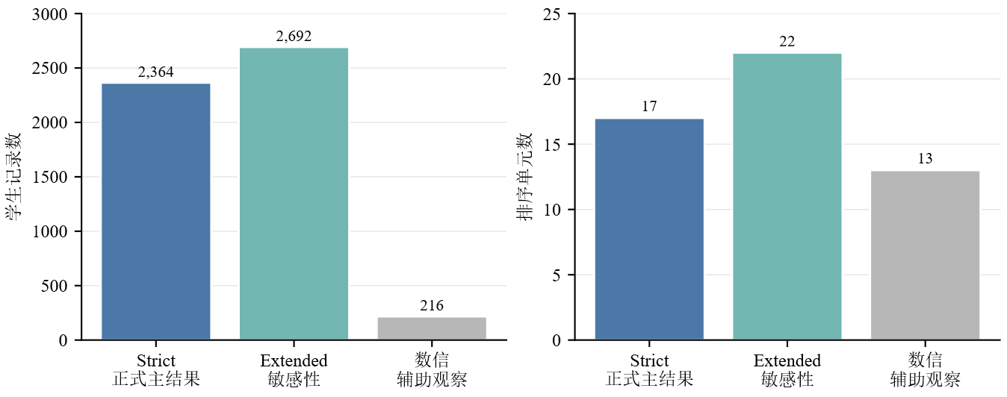
图 1 样本证据层级及其规模
图1把样本数量与证据等级放在同一视图中。Extended比Strict增加328人和5个单元，但新增部分代表生科有效单元而非完整生科学院；数信216人虽有内部名次，却不进入正式硬约束。后续所有“主结果”均指Strict，“敏感性结果”均指Extended。

2.3 智育、德育与发展素质指标
本文统一记智育为 $A$、德育为 $D$、发展素质为 $E$。三者是业务资料中的制度计分，不是对学业能力、品德或发展潜能的无误差测量。不同学院的项目构成和封顶规则可能不同，统一符号只建立共同计算语言。
原表同时存在百分制分项和已经乘权的贡献分。对贡献分先除以对应权重，恢复百分制制度分，再进入统一评价函数，避免重复乘权。数信智育由综合成绩、德育贡献和发展素质贡献反算，其公式代回总分属于代数恒等，不构成独立测量验证，因此仅用于Level C内部分析。生科生工单元的7个发展素质模块按制度上限封顶后重构误差接近机器精度；该规则只适用于有明确模块证据的单元。

2.4 现行权重结构
学生 $i$ 的综合成绩记为：
$S_{i}=w_{A}A_{i}+w_{D}D_{i}+w_{E}E_{i},w_{A}+w_{D}+w_{E}=1.$
为区分非智育总量与内部构成，令：
$α=w_{D}+w_{E},β=\frac{w_{D}}{w_{D}+w_{E}},$
从而 $w_{A}=1−α$、$w_{D}=αβ$、$w_{E}=α(1−β)$。当 $α=0$ 时，$β$ 不影响得分。75/10/15结构对应 $α=0.25$、$β=0.40$；70/10/20结构对应 $α=0.30$、$β=1/3$。该参数化是对组合权重的代数重写，用于分离总量效应与结构效应，不构成新优化算法。

2.5 数据清洗与质量控制
数据处理保留来源文件、sheet、原始行号和匿名学生标识。质量控制依次检查字段类型、制度分与贡献分、综合成绩重构、官方名次范围、排序单元边界、重复学生、缺失值和权重和。学生对和Top-q集合只在真实排序单元内形成，严禁跨学院、跨专业或跨年级拼接。分母为空时记为NA，不以0代替。
合法样本重算还设置了污染检测：Strict和Extended硬约束中数信出现次数均为0，Extended中生态隔离单元参与次数为0；审计前结果文件的哈希在重算前后完全一致。关键结果通过独立路线比较12,064项，失败0项，Excel错误单元格为0。这些检查支持实现一致性和样本边界的可追溯性，不替代对制度阈值本身的规范论证。

3 数学建模框架与评价指标

3.1 综合评价得分函数与权重参数化
综合评价的直接研究对象是权重变化引起的分数和次序变化。对任一候选权重 $w=(w_{A},w_{D},w_{E})$，学生得分记为：
$S_{i}(w)=w_{A}A_{i}+w_{D}D_{i}+w_{E}E_{i}$ (3-1)
约束为：
$w_{A}+w_{D}+w_{E}=1,w_{A},w_{D},w_{E}≥0$ (3-2)
采用 $\left(α , β\right)$ 参数化后，式（3-1）可写为：
$S_{i}(α,β)=(1−α)A_{i}+αβD_{i}+α(1−β)E_{i}$ (3-3)
这一表达式把非智育总排序权重与其内部配置分离，便于识别“总量变化”和“结构变化”分别对应的排序响应。模型保持学生既有三项成绩不变，只替换计分规则，因而属于固定成绩反事实，不预测规则改变后的学习或活动行为。

3.2 排名位移与排序一致性
相关系数可以概括两套排序的整体单调关系，但不能直接说明一名学生移动了多少，也不能反映头部名单更换。为此，设 $r_{ig}^{A}$ 和 $r_{ig}^{S}$ 分别为学生 $i$ 在排序单元 $g$ 内的智育平均秩与综合成绩平均秩，定义标准化绝对位移：
$M_{g}=\frac{1}{n_{g}}\sum_{i∈g}{\frac{\left|r_{ig}^{S} − r_{ig}^{A}\right|}{n_{g}−1}}$ (3-4)
分母 $n_{g}−1$ 将不同规模单元的名次差转化为相对位置差。$M_{g}=0$ 表示两种排序完全一致；数值越大，表示学生相对位置的平均调整越明显。学院汇总按学生数加权，不能把小单元与大单元的百分比简单平均。

3.3 学业次序逆转模型
排名位移无法区分哪一对学生发生了顺序变化。设单元 $g$ 中智育严格不同的学生对集合为：
$P_{g}=\left\{(i,j):i<j, A_{i}≠A_{j}\right\}$
当智育分差与综合分差异号时，定义为一次严格学业次序逆转：
$R_{g}=\frac{\sum_{(i,j)∈P_{g}}{I}\left[(A_{i}−A_{j})(S_{i}−S_{j})<0\right]}{\left|P_{g}\right|}$ (3-5)
综合分并列不计为严格逆转。组别层逆转率采用各单元逆转对数之和除以严格可比对数之和，不跨单元构造学生对。
近似同分者由其他维度区分，可能正是综合评价的制度功能。为了识别中等学业差距下的排序重构，本文单列 $5<|A_{i}−A_{j}|≤10$ 的学生对并计算 $R_{5−10}$。该指标比总体相关系数更直接地回答：当学生智育成绩已有5—10分差距时，非智育分项是否仍足以改变先后次序。它描述排序结果，不判断此类逆转在价值上必然合理或不合理。

3.4 头部集合稳定性模型
竞争性评价通常关心前若干比例名单，而整体秩相关或逆转率不能确定头部成员更换多少。对比例 $q∈\{0.10,0.20,0.30\}$，设智育头部集合、现行综评头部集合和候选方案头部集合分别为 $H_{A,q}$、$H_{0,q}$ 和 $H_{w,q}$。各集合先在真实排序单元内构造，再按学院汇总分子和分母，不跨单元重新排校级名次。比例下标20表示前20%，即公式中 $q=0.20$。每个排序单元名额按人数向上取整，主口径以最小秩保留截点并列者。
智育头部流失率与原综评名单退出率分别定义为：
$L_{q}=\frac{\left|H_{A,q}⧵H_{w,q}\right|}{\left|H_{A,q}\right|},X_{q}=\frac{\left|H_{0,q}⧵H_{w,q}\right|}{\left|H_{0,q}\right|}$ (3-6)
$L_{q}$ 衡量智育头部未进入候选综评头部的比例，$X_{q}$ 衡量规则调整后原综评头部成员退出的比例。二者分母不同，不能相加或互为补数。

3.5 非智育补偿与留存指标
若某学生不在智育头部集合、却进入现行综评头部集合，本文将其记为“非智育补偿成员”。该名称只表示集合关系，不意味着可以识别德育或发展素质的因果贡献。候选规则对这部分成员的留存率为：
$K_{q}=\frac{\left|(H_{0,q}⧵H_{A,q})∩H_{w,q}\right|}{\left|H_{0,q}⧵H_{A,q}\right|}$ (3-7)
若分母为空，则 $K_{q}$ 记为缺失，不以0替代。$K_{q}$ 回答的是原制度中依靠非智育优势进入头部者，在新规则下有多少仍被保留。它比单纯的名单重合率多识别了综合评价的补偿功能，但不能代表全面发展价值的全部内容。

3.6 学院最低补偿留存
跨组评价若只使用全部记录合并后的总体 $K_{20}$，大样本学院可能掩盖小样本学院的低留存。本文因此采用学院最低值作为正式硬约束：
$K_{20,min}=\min_{c∈C}K_{20,c}$ (3-8)
正式主结果取 $C=C_{S}=\{c_{1},c_{2},c_{3}\}$，三个组别分别为化工、法学院和计算机；样本敏感性结果取 $C=C_{E}$，即在 $C_{S}$ 基础上加入生科5个有效专业单元。数信观察名单不进入集合 $C$。总体 $K_{20}$、学院等权均值和补偿成员加权均值仅作描述性诊断。$K_{20,min}≥0.90$ 的含义是任何一个学院低于90%均判定该口径下的共同方案不满足约束，即使其他学院远高于90%。这是严格核心或扩展组别中的最低保障原则，不是平均性能要求；其保守性及小分母敏感性必须在压力测试中检验。

3.7 多学院共同可行域
设候选权重空间为 $Ω$，情景 $s$ 的约束集合为 $J_{s}$。若候选权重 $w$ 对每个学院和每项约束均满足规定方向，则属于共同可行域：
$ℱ_{s}=\left\{w∈Ω: g_{cjs}(w)≤0, ∀c∈C, ∀j∈J_{s}\right\}$ (3-9)
共同可行要求同一套制度同时通过相应证据口径中的全部组别约束。$ℱ_{s}=∅$ 只说明当前候选空间、固定成绩反事实和预设阈值不能同时满足，不等于所有权重调整均不可行，也不等于某一学院应对无解承担因果责任。
评价约束还保留两类非智育功能诊断。近同分区分保留比比较候选与现行规则在智育差距不超过1分的学生对中产生的逆转率；分项贡献保留比比较加权贡献的标准差：
$CR_{0−1,c}=\frac{R_{0−1,c}(x)}{R_{0−1,c}(0)},DR_{D,c}=\frac{{sd}_{c}(N_{D}(x))}{{sd}_{c}(N_{D}(0))}.$ (3-10)
发展素质的贡献保留比同理定义。分母为零时记为NA。近同分区分保留比衡量既有次序区分的保留程度，不是学生发展达标率；贡献标准差衡量分项分值的离散幅度，不是对实际名次贡献的因果识别。线性规则下贡献分别为德育、发展素质制度分与对应权重的乘积；门槛规则下该诊断不包含资格排除效应，封顶规则下分项拆分采用同比分摊约定，不能当作唯一归因。

3.8 多目标优化与Pareto判定
多个评价目标之间不存在经验证的统一货币化尺度，本文不构造人为加权总分。学院差异化比较在相应合法样本集合内采用以下六维目标；非线性比较另纳入资格排除率，具体向量见第8章。设候选 $x$ 的目标向量为：
$f(x)=\left(Δ_{α},Δ_{β},R_{5−10}^{max},X_{20}^{max},1−K_{20,min},L_{20}^{max}\right)$ (3-11)
若候选 $x$ 在所有目标上不差于 $y$，且至少一项目标严格更好，则 $x$ 支配 $y$：
$x≺y⟺\left[∀m,f_{m}(x)≤f_{m}(y)\right]∧\left[∃m,f_{m}(x)<f_{m}(y)\right]$ (3-12)
计算实现采用固定容差 $ε={10}^{−10}$：各目标不超过对照值加容差，且至少一个目标低于对照值减容差，才判定支配。未被其他候选支配者构成Pareto集合。Pareto只排除数值上可被全面替代的方案，不提供价值权衡，也不自动把不可行诊断候选转化为政策候选。

4 现行综合评价制度的排序效应

4.1 指标分布与有效影响
三项制度分统一到百分制后，学院间仍保留项目构成、离散程度、封顶和相关结构差异。线性加权中的实际排序作用取决于“权重×分布”，同一名义权重在不同学院不会自动产生相同名次变化。因此，本章不以跨学院均值评价学生表现，而考察现行规则在各合法组别内部形成的次序和名单变化。

4.2 排名位移与排序一致性
Strict样本的平均标准化排名位移为8.77%，Extended为8.77%。二者接近，说明加入生科5个有效专业单元没有改变总体位移量级。数信观察名单内部位移为22.30%，但该数值只描述216条可用记录内部的排序敏感性，不代表数信学院完整母集。

4.3 学业次序逆转
Strict共有238,750个智育严格不等的可比学生对，其中28,245对在现行综合成绩下发生严格逆转，总体逆转率为11.83%；5—10分区间有55,171个可比对和6,207个逆转对，逆转率为11.25%。Extended共有250,930个严格可比对，总体与5—10分逆转率分别为11.81%和11.27%。
表 2 现行排序效应的组别比较
组别 | 总体严格逆转率 | 5—10分逆转率 | 智育Top20流失率
化工 | 10.45% | 11.35% | 20.72%
法学院 | 13.94% | 10.81% | 30.38%
计算机 | 10.45% | 11.93% | 24.20%
生科5个有效单元 | 11.35% | 11.65% | 32.86%

Strict三个学院均出现非零逆转，且5—10分区间的逆转并未消失。法学院总体逆转率最高，而计算机的5—10分逆转率更高，说明“整体次序变化”和“中等学业差距变化”不是同一排序。生科有效单元的Top20流失率高于Strict各学院，故Extended主要改变头部名单最坏值，而没有改变总体逆转方向。
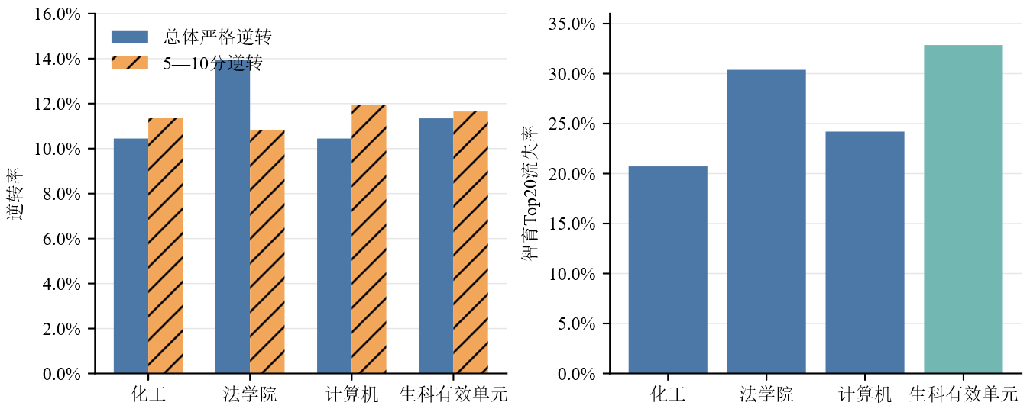
图 2 合法样本组别的现行排序效应
图2进一步显示，严格核心学院和生科有效单元均存在成对逆转与头部集合重构；两种指标的组别排序不同。该差异说明总体相关或单一逆转率不能替代名单分析，也不能仅据某一比例判定制度是否合理。

4.4 头部学生集合变化
Strict的智育Top20流失率为25.41%，即智育前20%集合中约四分之一没有进入现行综评前20%；Extended为26.34%。Top10和Top30也存在集合差异，且截点越靠前，单个成员变动对比例的影响越大。头部集合指标针对有限名额分配，其分母、并列处理和排序单元边界必须与整体逆转分开报告。

4.5 非智育补偿机制
现行规则下，Strict综评Top20中有118名学生不属于智育Top20，Extended对应139名。该差集定义为非智育补偿成员，反映现行综合评价对学业名单的扩展。现行规则与自身比较时留存率为1；在反事实规则下，留存率下降表示原有补偿成员退出，而不是德育或发展素质价值被否定。

4.6 跨组异质性
学院间差异不能由名义权重单独解释。化工和法学院采用相同75/10/15结构，但总体逆转率相差约3.49个百分点；计算机非智育权重为30%，总体逆转率却与化工接近。现有证据支持“权重作用依赖分布和排序单元”的解释，不支持把某一学院视为无解的单一原因。

4.7 本章小结
在具有完整母集证据的三个核心学院中，现行综合评价对学业次序和头部名单均产生明确重构。加入生科有效单元后，逆转率基本稳定，头部流失最坏值有所上升。数信内部结果保留为辅助观察，不参与学院总体比较。

5 权重调整的反事实响应

5.1 固定成绩what-if框架
反事实分析保持每名学生的 $A_{i}$、$D_{i}$ 和 $E_{i}$ 不变，只改变计分权重，属于确定性what-if分析。它回答同一批成绩在另一计分规则下如何排序，不估计学生面对新规则后的学习、活动选择或申报行为。

5.2 不同降权路径
既有设计比较仅降低发展素质、仅降低德育、两项均分削减和按原比例同比削减，并沿用原有0.01、0.025、0.05、0.075和0.10档位。各路径把削减的权重转给智育，候选权重仍满足非负与和为1。本文重点报告同比减少2.5和5个百分点，因为两者同时是非线性机制严格支配检验的线性基准。

5.3 逆转率响应
表 3 同比降权的排序响应与名单代价
口径 | 方案 | 总体逆转率 | 5—10分逆转率 | Top20流失最坏值 | 原综评Top20退出最坏值 | 最低补偿留存
Strict | 现行 | 11.83% | 11.25% | 30.38% | 0 | 100.00%
Strict | 减2.5点 | 10.94% | 9.61% | 29.11% | 2.70% | 86.96%
Strict | 减5点 | 9.96% | 7.76% | 28.48% | 3.60% | 82.61%
Extended | 现行 | 11.81% | 11.27% | 32.86% | 0 | 100.00%
Extended | 减2.5点 | 10.91% | 9.63% | 32.86% | 2.70% | 86.96%
Extended | 减5点 | 9.93% | 7.78% | 32.86% | 3.60% | 82.61%

两种合法口径中，降幅从0增至5个百分点时总体逆转率和5—10分逆转率持续下降，方向一致且量级接近。Extended的Top20流失最坏值不随这两档降权改善，说明整体成对次序向智育靠近，并不保证每个离散头部截点同时改善。
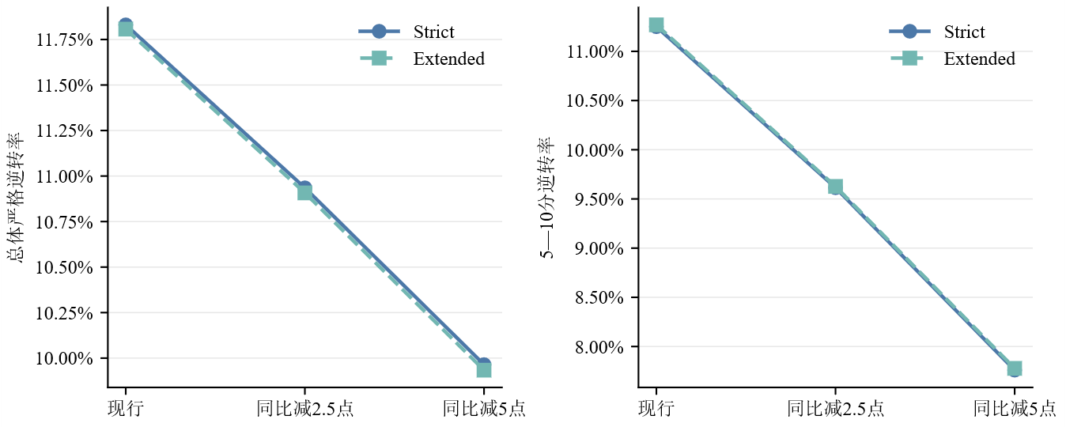
图 3 同比降权下的逆转率响应
图3中的三点是实际计算档位，不是拟合曲线。Strict与Extended轨迹几乎重合，表明加入生科有效单元没有改变简单同比降权的主要方向；两条线的接近也不能替代学院最坏值和名单代价检查。

5.4 头部稳定性与补偿留存
同比减少5个百分点时，Strict合并Top20流失率由25.41%降至22.95%，但学院最坏值仍为28.48%；原综评Top20退出的学院最坏值升至3.60%。同一方案的合并补偿留存为88.98%，严格核心最低值为82.61%，最坏组为化工，分子分母为19/23。总体比例与最低组比例含义不同，后续约束采用最低值。

5.5 比例降权的数学性质
设现行非智育总权重为 $α$，同比转移比例为 $λ$，则候选综合分满足：
$S_{i}^{'}=(1−λ)S_{i}+λA_{i},0≤λ≤1.$ (5-1)
若 $A_{i}>A_{j}$ 且 $S_{i}≥S_{j}$，则当 $λ>0$ 时：
$S_{i}^{'}−S_{j}^{'}=(1−λ)(S_{i}−S_{j})+λ(A_{i}−A_{j})>0.$ (5-2)
因此，精确同比路径不会把原本未逆转的严格智育学生对变成逆转，已消除的逆转也不会在继续同比转移时重新出现。两套合法样本的实现检查均满足这一性质。该命题针对成对次序，不保证Top-q集合、补偿留存或分项功能同时改善，也不适用于任意非比例路径。

5.6 本章小结
简单同比降权在Strict与Extended中稳定减少总体和中等分差逆转，同时带来原综评名单退出和最低补偿留存下降。后续可行域分析需要同时约束这些收益与代价，而不能以单一逆转率选择权重。

6 统一权重的多目标可行域与约束冲突

6.1 权重响应数据库
统一权重响应库沿用原主政策域：$w_{D}≤0.10$、$w_{E}≤0.15$、$α≤0.25$，按0.001步长枚举15,251个权重点。每个点分别计算Strict三学院和Extended四个合法组别的指标，再以最大损失或最低留存聚合。候选域、步长和阈值均未因样本变化而调整。

6.2 三类研究情景
表 4 三类研究情景的组别层约束
指标 | 学业稳定 | 平衡 | 全面发展
最低补偿留存下限 | 0.80 | 0.90 | 0.95
原综评Top20退出上限 | 0.10 | 0.05 | 0.05
近同分区分保留下限 | 0.50 | 0.70 | 0.85
德育贡献离散保留下限 | 0.40 | 0.50 | 0.70
发展素质贡献离散保留下限 | 0.40 | 0.50 | 0.70
5—10分逆转相对改善下限 | 20% | 15% | 10%
智育Top20流失 | 不高于现行 | 不高于现行 | 不高于现行
新增5—10分逆转率上限 | 0 | 0.001 | 不设

三类情景以不同强度组合学业稳定、名单连续性和非智育功能保留，属于研究压力条件。它们不是学校现行标准，也不构成从低到高的单一价值序列。

6.3 统一共同可行域
Strict与Extended在三类情景下的共同可行点均为0。样本从三个严格核心学院扩展至加入生科有效单元后，空集结论没有改变；审计前旧观察口径也为0。原“五学院完整总体无解”的称谓已经退出，保留的是“合法样本口径的统一权重无共同解”。

6.4 离散域极小不可行组合
表 5 Strict与Extended的极小不可行组合
情景 | 极小不可行组合
学业稳定 | 最低补偿留存 + 5—10分逆转改善
平衡 | 最低补偿留存
平衡 | 原综评Top20退出 + 5—10分逆转改善
全面发展 | 最低补偿留存
全面发展 | 原综评Top20退出 + 5—10分逆转改善

两种合法口径的冲突组合完全相同。平衡和全面发展中，最低补偿留存单独就能使主域不可行；同时还存在不含该指标的“退出率+逆转改善”冲突。因此，不能把无解简化为单一补偿下限过严。
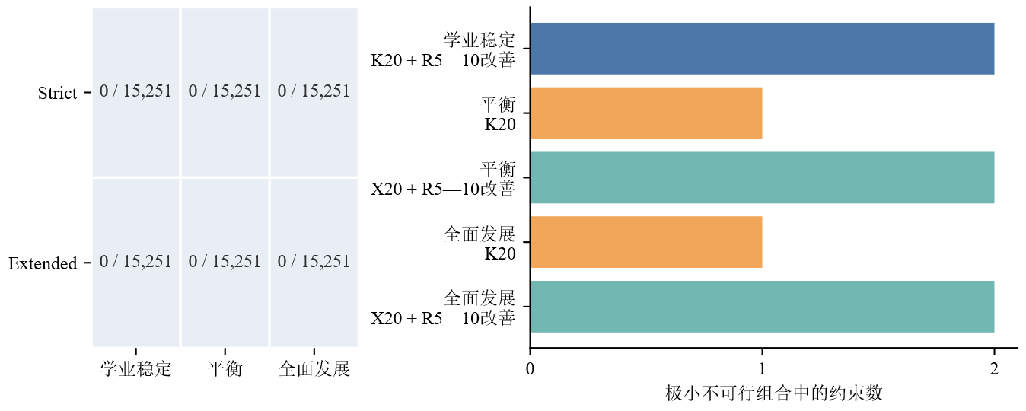
图 4 统一权重可行性与极小冲突结构
图4左侧说明六个口径—情景组合均为0/15,251，右侧区分单约束冲突和双约束冲突。柱长表示组合中约束项数，不表示冲突强度。该结果是离散候选域内的删减枚举诊断，借鉴极小不可行子系统思想，但不是连续空间求解器意义的IIS[10]。

6.5 最低补偿单约束松弛
保持平衡情景其余约束不变，把Strict最低补偿下限和Extended最低补偿下限从0.900按0.001扫描至0，均未出现共同可行点；除最低补偿约束外的其余条件本身也没有可行点。因此，本次重算没有可报告的单约束恢复边界，任何旧观察口径中的边界值都不能进入当前正式结论。

6.6 制度张力
空集并不表示综合评价只能回到纯智育排序。它说明在当前主政策域中，同一套统一权重无法同时达到预设的逆转改善、名单连续性和功能保留阈值。冲突来自目标组合，而非搜索程序遗漏候选；解决路径可能涉及改变制度表达、允许有限差异或重新审议阈值，但这些选择超出数值模型的规范权限。

6.7 本章小结
统一权重无共同解在Strict和Extended中稳定，且冲突结构一致。最低补偿约束是重要瓶颈，但不是唯一矛盾；单独放宽该约束无法恢复共同可行域。

7 学院差异化权重与统一程度优化

7.1 差异化问题
统一权重要求各学院使用同一组 $\left(w_{A} , w_{D} , w_{E}\right)$，但相同名义权重面对不同分布时会产生不同响应。差异化分析检验最少需要释放多少学院自主空间，才能在同一情景下分别满足合法组别约束。它比较的是有限异质权重的统计可行性，不直接回答制度上应否授权。

7.2 D/E/F制度架构
架构D固定共同 $α$，允许各学院的 $β_{c}$ 相对本学院现行内部比例有限偏离；架构E允许 $α_{c}$ 围绕共同中心 $\overline{α}$ 有限变化，对 $β_{c}$ 不设统一程度边界；架构F同时约束 $α_{c}$ 和 $β_{c}$ 的差异。D/E/F是本研究构造的制度授权层级，其一般思想与群体特定权重和有界异质性相关[13]。

7.3 非智育总权重的局部边界
主政策域的学业稳定情景中，Strict与Extended的架构E最小离散半径均为：
$Δ_{α}^{∗}=0.009,\overline{α}=0.227,α_{c}∈[0.218,0.236].$ (7-1)
Strict边界有276个离散组别权重组合，Extended有3,588个。组合数大于1说明边界不是孤立权重向量；它仍是既有离散响应集合中的计数，不能外推为连续空间体积。

7.4 学业稳定情景
表 6 D/E/F在主政策域的共同可行性
口径 | D | E | F | E最小半径 | 共同中心
Strict | 无 | 有 | 有 | 0.009 | 0.227
Extended | 无 | 有 | 有 | 0.009 | 0.227

两种口径给出相同的架构判断：仅允许内部构成差异的D不足以形成共同解，允许非智育总权重小幅组别差异的E和F可以形成学业稳定候选。E与F可能包含相同实际权重向量，架构标签本身不产生额外统计收益。

7.5 平衡与全面发展情景
主政策域中，Strict和Extended的平衡、全面发展情景均无D/E/F共同可行候选。扩大到“各学院相对现行权重不增加”的离散域后，E/F出现代表性可行组合；Strict的E半径为0.001、0.0145和0.021，Extended为0.001、0.0145和0.0215，分别对应学业稳定、平衡和全面发展。该域包含主网格0.001步长及既有扩展点0.005步长，边界应按混合分辨率解释。
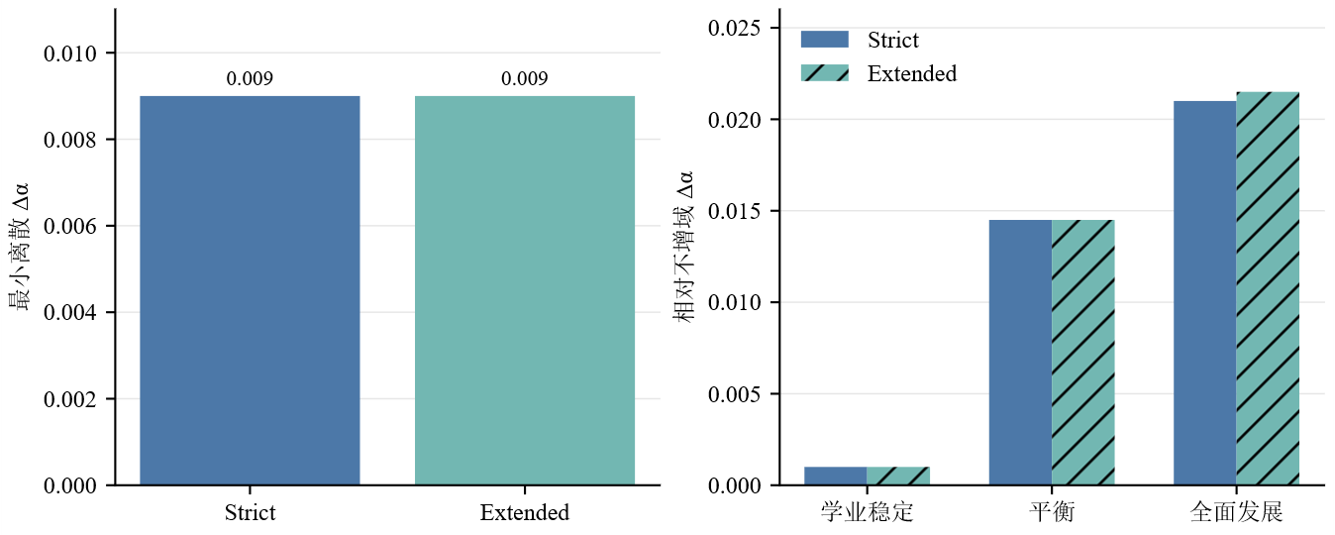
图 5 学院差异化的最小离散边界
图5显示，主域学业稳定边界对加入生科有效单元不敏感；相对不增域的全面发展边界从0.021变为0.0215，表明更严格功能保留对样本构成略敏感。主域中平衡与全面发展仍为无解，不能用扩展域结果替代。

7.6 统一程度与Pareto
差异化候选按 $Δ_{α}$、$Δ_{β}$、5—10分逆转最坏值、Top20退出最坏值、最低补偿损失和Top20智育流失最坏值进行严格非支配筛选。主域无解情景的正式可行Pareto为空；不可行代表仅用于诊断冲突。现有结果覆盖保存的代表候选库，并未穷举所有学院权重笛卡尔积，因此“未被代表库支配”不等于连续空间全局非支配。

7.7 本章小结
有限组别差异在学业稳定目标下具有明确统计价值：释放非智育总权重而不是只释放内部构成，能够恢复共同可行候选。平衡和全面发展在主政策域仍无解，说明学院差异化不会自动消除全部制度冲突。

8 非线性综合评价机制反事实比较

8.1 比较范围
非线性候选保持原参数设计，共69项：3个线性基准、16类资格门槛、45组递减奖励和5组贡献封顶。所有候选均在Strict与Extended上独立计算，没有选择性删除表现较差方案。跨架构Pareto采用5项目标：5—10分逆转最坏值、Top20退出最坏值、Top20智育流失最坏值、最低补偿损失和资格排除率；非门槛方案的资格排除率为0。

8.2 资格门槛
门槛采用P5、P10、P20、P70、P75、P80、P85和P90，并分别以学院内和排序单元内分位为参照。学生须同时达到德育和发展素质门槛才进入资格集合：
$Z_{i}=I\{D_{i}≥Q_{p}(D), E_{i}≥Q_{p}(E)\}.$ (8-1)
合格者按连续分排序，不合格者置于其后。Strict门槛资格排除率为6.90%—93.87%，Extended为7.06%—93.80%。高门槛可以显著改变逆转指标，但同时改变竞争资格集合；资格排除是制度代价，不应被排序改善掩盖。

8.3 递减奖励
递减方案在Q70、Q80、Q90设置拐点，高段边际系数取0、0.25、0.50、0.75和1，分别作用于D、E或D/E，共45组。其理论基础是分段线性价值函数和边际价值递减[11,12]。系数1退回原分项，系数越小表示高段追加分的排序作用越弱；这些档位是情景参数，不是经行为数据估计的效用函数。

8.4 非智育贡献封顶
封顶方案按P75、P80、P85、P90和P95限制非智育总贡献，模拟高分段饱和。封顶与门槛的区别在于：前者保留全部学生资格并压缩极端贡献，后者先改变资格集合。分项贡献的拆分只作描述性分摊，不能据此识别德育或发展素质的独立因果作用。

8.5 跨架构Pareto
Strict有20个五目标非支配候选，Extended有29个。Pareto候选增多说明加入生科有效单元后权衡结构更分散，不表示Extended方案整体更优。非支配关系只在69项正式候选库和既定目标中成立，实施成本没有进入数值Pareto。

8.6 严格支配检验
以容差 ${10}^{−10}$ 判定，Strict和Extended均有8个非线性方案严格支配同比减少2.5个百分点基准：D递减Q90系数0.25和0.50，E递减Q90系数0.50，D/E双递减Q90系数0.50，D、E、D/E递减Q90系数0.75，以及封顶P95。对同比减少5个百分点基准，两种口径均无严格支配方案。
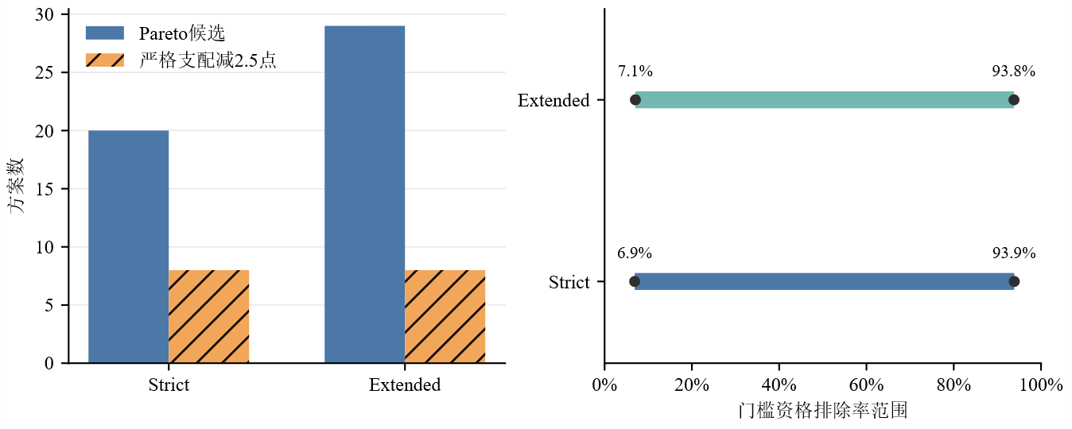
图 6 非线性候选的Pareto规模与门槛代价
图6左侧显示，样本扩展使Pareto候选由20增至29，但严格支配较小线性降幅的候选数仍为8；右侧显示门槛排除范围几乎覆盖7%至94%。这组证据支持“部分非线性方案优于较小线性调整”，不支持“复杂机制普遍优于简单线性降权”。

8.7 制度复杂度与统计收益
线性同比调整只需要改变三项权重；递减和封顶需要定义分位、拐点或上限；门槛还需要管理资格边界、并列和申诉。Strict与Extended均显示，复杂机制能够改善特定五目标组合，却没有全面替代5个百分点线性基准。制度复杂度未被压缩成伪精确分数，而作为解释Pareto结果时的独立实施条件。

8.8 本章小结
非线性机制的价值取决于比较基准。8个方案在两种合法口径中稳定支配2.5个百分点线性基准，但没有方案支配5个百分点基准；门槛机制尤其需要同时报告资格排除代价。

9 鲁棒性与独立复核

9.1 压力测试设计
代表方案由新的差异化和非线性Pareto结果重选。Strict包含8个代表方案并形成270个场景，Extended包含9个代表方案并形成346个场景。压力类型包括并列规则、舍入、留一排序单元、留一年级、样本量阈值、线性权重扰动和非线性参数扰动。方案参数固定，不在每个场景中重新优化。

9.2 并列、舍入与样本删除
并列规则分别采用最小秩、平均秩和最大秩；舍入分别采用原始值、2位和1位小数。留一排序单元和留一年级直接删除相应记录后重算指标，用于检查代表方案是否依赖某个局部单元。样本阈值只保留人数达到20、30和50的单元；覆盖不足全部合法组别时，组别最坏值记为NA。

9.3 权重与参数扰动
线性和学院异质代表方案对 $w_{D}$ 与 $w_{E}$ 分别施加 $±0.005$ 的共同位移，并重新检查权重合法性和制度边界；非线性代表按相邻正式档位扰动。该设计是规则敏感性测试，不是参数抽样分布，也不赋予场景发生概率。

9.4 学业稳定情景的鲁棒性
表 7 具有可行基准的代表方案压力结果
口径 | 方案 | 有效场景 | 通过场景 | 通过率
Strict | E边界代表 | 37 | 25 | 67.57%
Extended | E边界代表 | 41 | 24 | 58.54%
Strict | 同比减5点 | 37 | 37 | 100.00%
Extended | 同比减5点 | 41 | 41 | 100.00%

同比减少5个百分点在两种口径的既定压力清单中全部通过学业稳定约束；E边界代表的通过率在Extended中更低，显示局部差异化边界对样本删除和规则扰动更敏感。基准本身不可行的现行、减2.5点及多数非线性代表不计算鲁棒通过率，避免把“0%”误读为从可行状态退化。
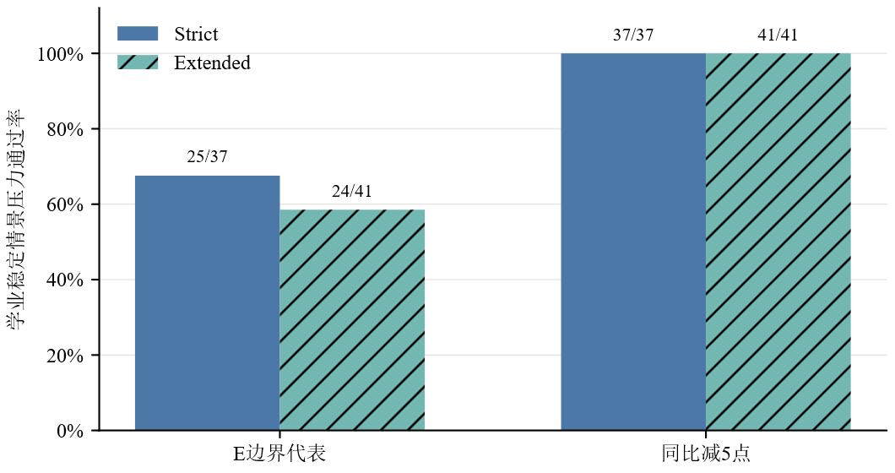
图 7 代表方案的学业稳定压力通过率
图7只比较基准可行的两类方案。100%表示通过本次有限压力清单，不表示面对未来数据或未建模制度变化仍然必然可行；E边界代表的差异则说明位于离散可行边界附近的方案需要更大的实施缓冲。

9.5 最低补偿瓶颈稳定性
Strict的270个场景中，按固定顺序处理并列最坏组后，化工、计算机和法学院分别被记录为最坏组174、68和28次；Extended的346个场景中，化工228次、计算机76次、法学院31次、生科2次，另9个场景因覆盖不足记为NA。当前方案中各组留存均为1，固定并列顺序会把共同最坏记录优先分配给化工，因此这些次数不能解释为学院成为瓶颈的概率。可计算场景的最小最坏组分母为10，中位数为23，比例跳幅对小分母仍然敏感。

9.6 独立数值复核
独立路线直接从学生审计底表重建排序、学生对、Top-q集合、补偿成员、统一可行域、冲突组合、差异化边界、69项非线性候选和全部压力场景。共比较12,064个计数、集合或浮点结果，严格计数完全一致，浮点差异均在 ${10}^{−8}$ 容差内，失败0项。该数量是核对项数，不是独立实验次数。

9.7 本章小结
主要方向在Strict和Extended中一致：5个百分点同比调整的学业稳定表现最稳，E边界方案对压力条件更敏感，最低补偿瓶颈会在合法组别间切换且受小分母影响。独立复核支持计算实现的一致性。

10 讨论与制度启示

10.1 名义权重与有效影响
相同75/10/15结构在化工和法学院产生不同逆转率，70/10/20的计算机学院总体逆转又与化工接近。权重审议应同时查看制度分分布、相关结构、封顶、排序单元和名单截点。只比较名义百分比会把实际影响差异隐藏在同一数字后面。

10.2 综合评价与学业排序的边界
Strict中5—10分逆转率为11.25%，说明综合评价的次序重构并不限于近同分学生。是否接受这类变化取决于制度如何界定学业稳定与综合补偿的边界。模型能够量化逆转、名单与留存，不能代替政策主体确定何种变化具有规范正当性。

10.3 最低补偿留存的保障含义
最低补偿留存把关注点从总体平均转向最差合法组别，与worst-group或maximin思想一致[8,9]。其优点是避免大组掩盖小组损失，代价是对分母和单个成员变化敏感。正式主结果只能称为“严格核心学院最低补偿留存”，Extended只能称为“扩展样本最低补偿留存”，不能上推为全校最低保障。

10.4 统一权重与学院差异化
统一权重在三类情景均无共同解，而允许 $α_{c}$ 小幅差异可以恢复学业稳定候选。这说明组别异质性具有统计意义，但授权差异化还涉及可解释性、学生横向公平和管理成本。主域边界0.009提供的是最低离散自主空间证据，不是学院自行定权的充分政策依据。

10.5 复杂机制是否优于简单机制
非线性规则对2.5个百分点基准存在稳定严格支配，却不能支配5个百分点基准。复杂设计只有在增加的统计收益足以覆盖资格边界、参数解释和实施成本时才有制度优势。门槛、递减和封顶各自表达不同价值逻辑，不能仅凭Pareto身份视为等价候选。

10.6 底线约束、发展达标与有限排序奖励
研究结果支持把“价值重要性”和“连续排序权重”分开讨论。底线约束用于排除明显不符合条件者，发展达标确认基本参与，有限排序奖励控制高段边际影响。三者的组合可作为制度审议框架，但本文没有对该组合进行外部行为验证，不能称其为已证明最优制度。

10.7 数据与政策解释边界
Strict覆盖具有完整母集证据的三个核心学院，Extended只加入生科5个有效专业单元；两者都不是全校随机样本。数信数据身份仍待独立名册和用途说明核验。若名单由成绩或荣誉资格非随机筛选，样本内部相关和排名结构不能无条件代表学院总体，这一风险与经典样本选择和范围限制问题一致[14-16]。

11 结论与研究不足

11.1 主要结论
第一，在2364名Strict学生和17个完整排序单元中，现行综合评价形成11.83%的严格逆转率、11.25%的5—10分逆转率和25.41%的智育Top20流失率；加入生科有效单元后方向与量级保持稳定。
第二，同比减少非智育连续权重2.5和5个百分点均降低总体及中等分差逆转。5个百分点方案的改善更大，但最低补偿留存下降至82.61%，表明学业稳定收益与原补偿成员保留存在直接取舍。
第三，15,251个统一权重点在三类研究情景下均无共同解。Strict与Extended具有相同的极小不可行组合，单独把最低补偿下限降至0仍不能恢复可行域，统一权重冲突不依赖数信观察名单。
第四，主政策域的学业稳定情景中，架构E和F可行，D不可行；E的最小离散 $α$ 半径为0.009，中心为0.227。平衡和全面发展情景的D/E/F均无解。有限差异化具有局部价值，却不能自动解决更严格的多目标冲突。
第五，69个非线性候选中，两种合法口径均有8个方案严格支配2.5个百分点线性基准，没有方案严格支配5个百分点基准。门槛资格排除率最高接近94%，复杂机制的统计收益必须与资格和实施代价同时判断。
第六，压力测试显示5个百分点同比方案在学业稳定情景的有效场景中全部通过，E边界代表通过率为67.57%和58.54%。12,064项独立复核失败0项，主要结论不依赖旧五学院观察口径，但边界方案和最低补偿比例仍对局部样本与小分母敏感。

11.2 制度启示
权重修订应先明确制度希望保护的排序对象：一般次序、头部名单、原补偿成员或分项区分功能。若目标是降低中等学业差距逆转，简单同比降权具有透明且稳定的方向；若同时要求更高补偿留存，统一权重可能没有共同解，需要在阈值、差异化权限或评价架构之间作显式选择。

11.3 研究局限
研究采用固定成绩反事实，没有观察规则改变后的行为响应。Strict只覆盖三个具有完整母集证据的核心学院，Extended中的生科也仅代表5个有效专业单元；数信仍缺完整母集证明。情景阈值属于研究压力条件，差异化Pareto覆盖保存的代表候选库而非连续空间全局前沿。最低补偿留存存在小分母跳变，需与分子分母共同报告。

附录

附录A 主要符号说明
符号 | 含义
$A,D,E$ | 智育、德育和发展素质制度分
$S_{i}$ | 学生综合评价得分
$α$ | 非智育连续排序总权重
$β$ | 非智育权重内部德育占比
$R_{5−10}$ | 智育分差5—10分学生对的严格逆转率
$L_{q}$ | 智育Top-q成员未进入候选Top-q的比例
$X_{q}$ | 原综评Top-q成员退出候选Top-q的比例
$K_{q}$ | 原非智育补偿成员在候选Top-q中的留存率
$C_{S},C_{E}$ | Strict合法学院集合与Extended合法组别集合
$K_{20,min}^{\left(S\right)},K_{20,min}^{\left(E\right)}$ | Strict与Extended的组别最低补偿留存

